Jueves
13
de enero

Segundo de Primaria
Lengua Materna.
Lengua Indígena

Ko’one’ex baaxal ¡Vamos a jugar!

Aprendizaje esperado: en equipos escribe textos, atendiendo la función social que cumplen dichos textos.

Énfasis: escribe de manera colectiva las instrucciones sobre un juego tradicional.

¿Qué vamos a aprender?

Escribirás de manera colectiva las instrucciones sobre un juego tradicional.

¿Qué hacemos?

En el programa televisivo se contará con la profesora Guadalupe del Rocío Moo Cahuich quien estará hablando en Lengua Indígena Maya. A continuación, tienes la descripción de la profesora en maya y después en español.

Bix a beele’ex, bix áanikeéx. Kin k’áat óotik jach ma’alob yéetel a láak’tsilo’ob ich a wotoche’ex. Tene’ ix-ka’ansaj Guadalupe del Rocio Moo Cauich, kin meyaj tu najil xook tia’al máasewáal paalal Juana de Asbaje, ti u kaajil Tahdziu tu ki’ichpam lu’umil Yukatan.

Kin pa’tik ka náayóote’ex le xooka’ “Ko’one’ex baaxal”, ka kaane’ex xaan túumben ba’alo’ob yéetel ka múul kaambanako’on.

Hola. ¿Qué tal, ¿Cómo están? espero que todos estén muy bien en sus casitas junto con sus familias. Soy la maestra Guadalupe del Rocío Moo Cauich, y trabajo en la Escuela primaria indígena Juana de Asbaje, de la comunidad de Tahdziu, del hermoso estado de Yucatán. Me siento muy contenta de poder estar con todos ustedes y enseñarles un poco del idioma que hablamos en la península de Yucatán, la lengua Maya.

Espero que hoy disfrutemos nuestra clase “Ko’one’ex baaxal ¡Vamos a jugar!” aprendamos algunas cosas nuevas y compartamos nuestros conocimientos.

En esta sesión vas a conocer algunos juegos tradicionales que se jugaban antes de que llegara la tecnología como celulares u otros aparatos electrónicos.

Las niñas y los niños se reunían en algún campo, calle o en la escuela para jugar entre varios niñas y niños, se jugaba pesca-pesca, busca-busca, caza venado y muchos otros juegos. Para ti. ¿Cuáles son tus juegos favoritos? ¿A qué jugabas en la escuela? ¿Con tus vecinos o familia? Estos son los nombres de algunos de los juegos tradicionales mi pueblo:

- Tirahule- resortera
- Trompo
- Canicas
- Caza venado
- Tuunich -yaxes – matatena
- T’injoroch
- Chácara – avioncito- rayuela
- Kimbomba
- Lotería

Es importante conocer las reglas de un juego para disfrutarlo y jugar de manera armoniosa. ¿Sabes?, para que puedas disfrutar de un juego y pasarla bien con los demás es muy importante seguir las reglas, así se evitan malentendidos o discusiones.

Algunas reglas son muy sencillas, sólo es cuestión de saberlas y compartirlas. Vas a jugar un juego que se le conoce como Chácara, en otros lados también le dicen Avioncito o Rayuela. ¿Sabes jugarlo?

La Chácara, se puede pintar en el suelo con un gis, o si es piso de tierra, se puede marcar con una varita firme. Debes poner los números del 1-10 en esta Chácara.

Primero conoce los números en maya. ¿Te quieres aprender los números de 1-10 en maya? para contar en maya es necesario saber qué se va a contar, porque dependiendo de lo que se cuente se le añade un clasificador:

 | P’éel  Para contar objetos inanimados, cosas. | Túul  Para contar personas, animales seres con vida, que se mueven. | Kúul  Para contar plantas.
1 uno  2 dos  3 tres  4 cuatro 5 cinco  6 seis  7 siete  8 ocho  9 nueve 10 diez | Junp’éel  Ka’ap’éel  Óoxp’éel  Kanp’éel  Jo’op’éel  Wakp’éel  Uukp’éel  Waxakp’éel  Bolonp’éel  Lajunp’éel | Juntúul  Ka’atúul  Óoxtúul  Kantúul  Jo’otúul  Waktúul  Uuktúul  Waxaktúul  Bolontúul  Lajuntúul | Junkúul  Ka’akúul  Óoxkúul  Kankúul  Jo’okúul  Wakkúul  Uukkúul  Waxakkúul  Bolonkúul  Lajunkúul

Luego de explicar sobre el conteo, cuentan los números del 1-10 en el juego marcado en el piso.

Si lo juegas con varias personas debes elegir los turnos para brincar la Chácara, y eso lo hace de “gana-gana”, o sea, el primero que diga: ¡yo soy primeras! inmediatamente otro jugador grita: “segundas”, “terceras”, “cuartas” … y así sucesivamente, hasta el último participante.

Ahora puedes jugar, inténtenlo y verás lo divertido que resulta.
Bueno, ahora vas a escribir cómo se juega este juego. Recuerda, ¿Qué hiciste al iniciar el juego? ¿Y después?

Vas a ordenar los 5 pasos para jugar Chácara.

CHÁCARA

Se juega individual con dos o más participantes.

- Se dibuja la chácara en el piso. Se escriben los números del 1 al 9 en cada casilla y al final, al círculo se le escribe el 10.
- Cada participante elige su ficha y se dice quién va primero, segundo, tercero y así.
- Se brinca la chácara, sin tocar las casillas donde hay “fichas”.
- Se avanza siempre y cuando:
- No se “pise raya” al brincar”.
- No se pierda el equilibrio.
- No se toquen las casillas que tienen ficha.
- Gana quien haya hecho recorrer su ficha por todas las casillas.

Una vez ordenadas, lee las instrucciones para asegurar que se comprenden.

Cuando escribes un texto, debes cuidar mucho que cada texto cumpla la función para la que fue hecho, es decir, si escribes una noticia, esta debe realmente informar, si escribes una receta, que la receta permita realizar el platillo, y si escribes instrucciones de juego, lo importante es que, al leerlas otras personas puedan comprender cómo jugar, si no se logran esos propósitos, entonces tus textos no están completos.

El reto de hoy:

Pasa momentos divertidos en casa jugando chácara o algún otro juego tradicional que conozcas en familia.

Puedes preguntarles a tus padres, tíos o abuelos si recuerdan qué juegos jugaban y cómo eran. Platica con ellos sobre el tema y si puedes, practica esos juegos.

Si te es posible consulta otros libros y comenta el tema de hoy con tu familia. Si tienes la fortuna de hablar una lengua indígena aprovecha también este momento para practicarla y platica con tu familia en tu lengua materna.

¡Buen trabajo!

Gracias por tu esfuerzo.

Para saber más:
Lecturas
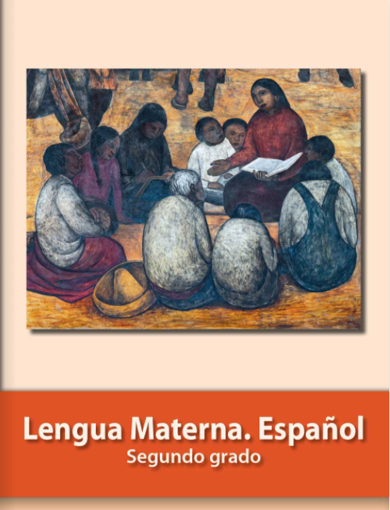
https://libros.conaliteg.gob.mx/P2ESA.htm

